新生首次登陆参考手册

用户上网流程图
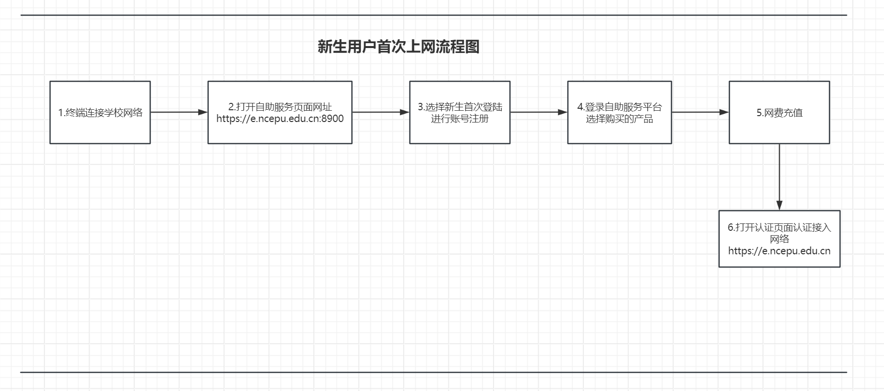

- 用户首次登陆浏览器访问网址 https://e.ncepu.edu.cn:8900打开自助服务页面
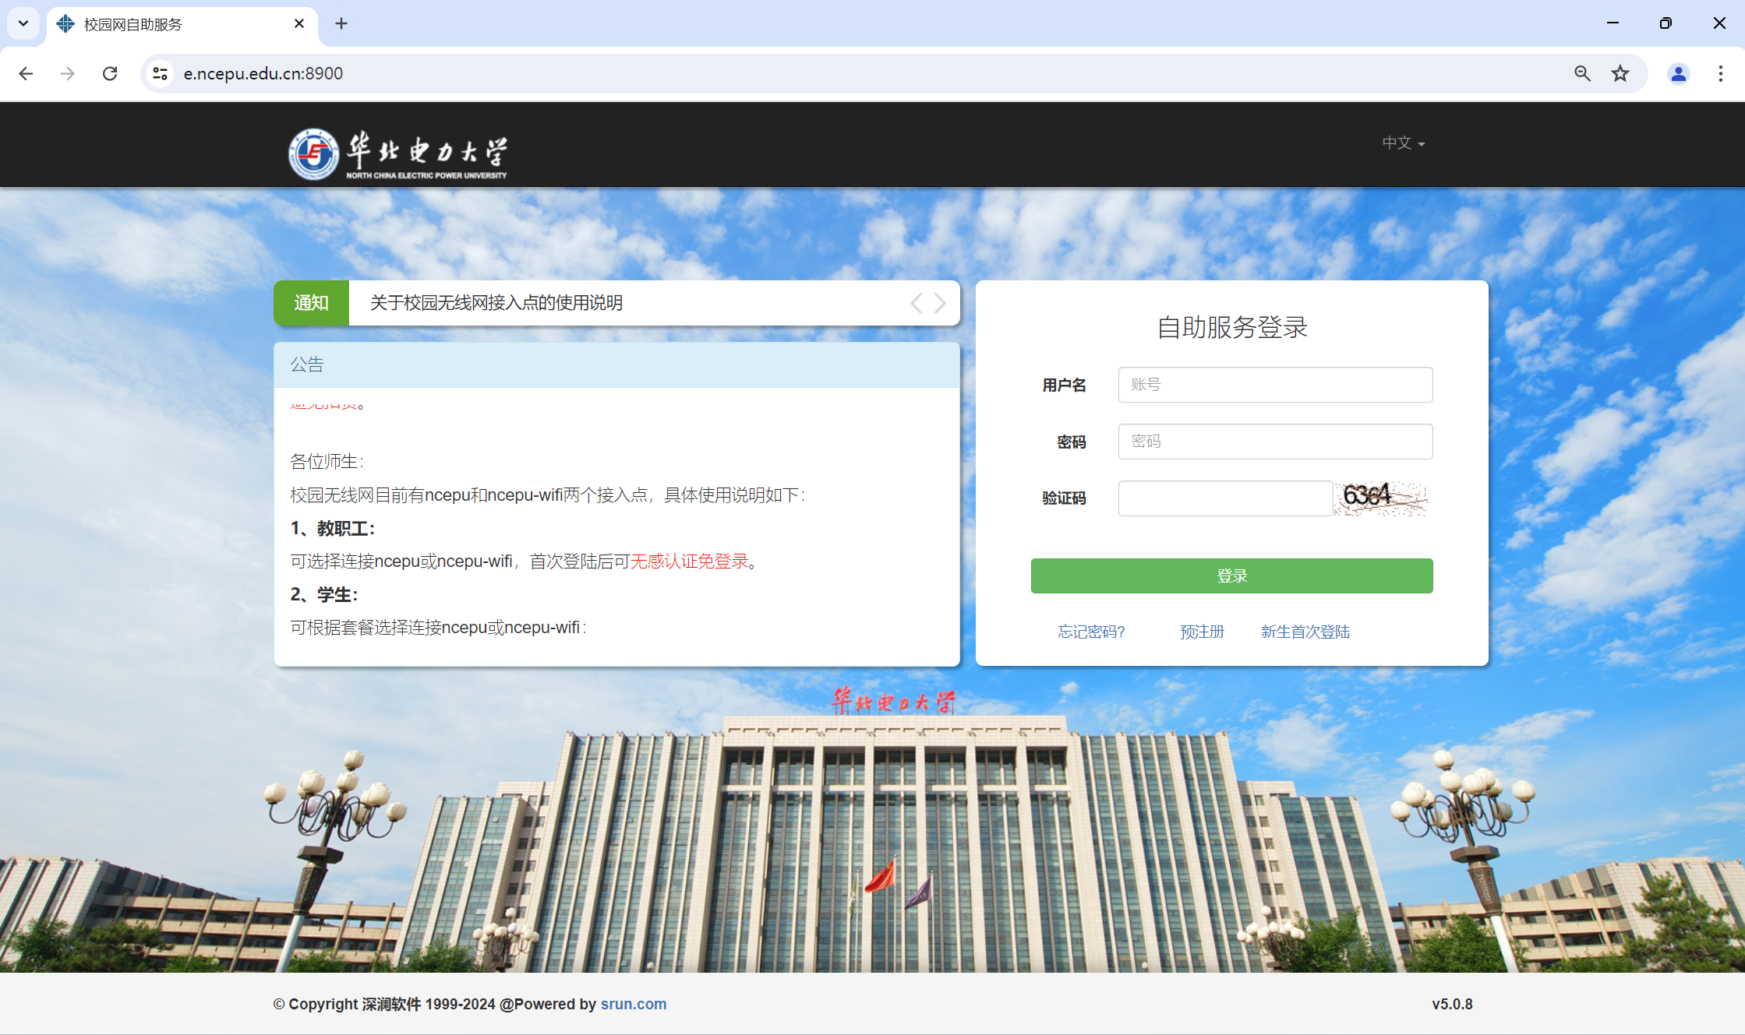

（2）点击用户首次登陆
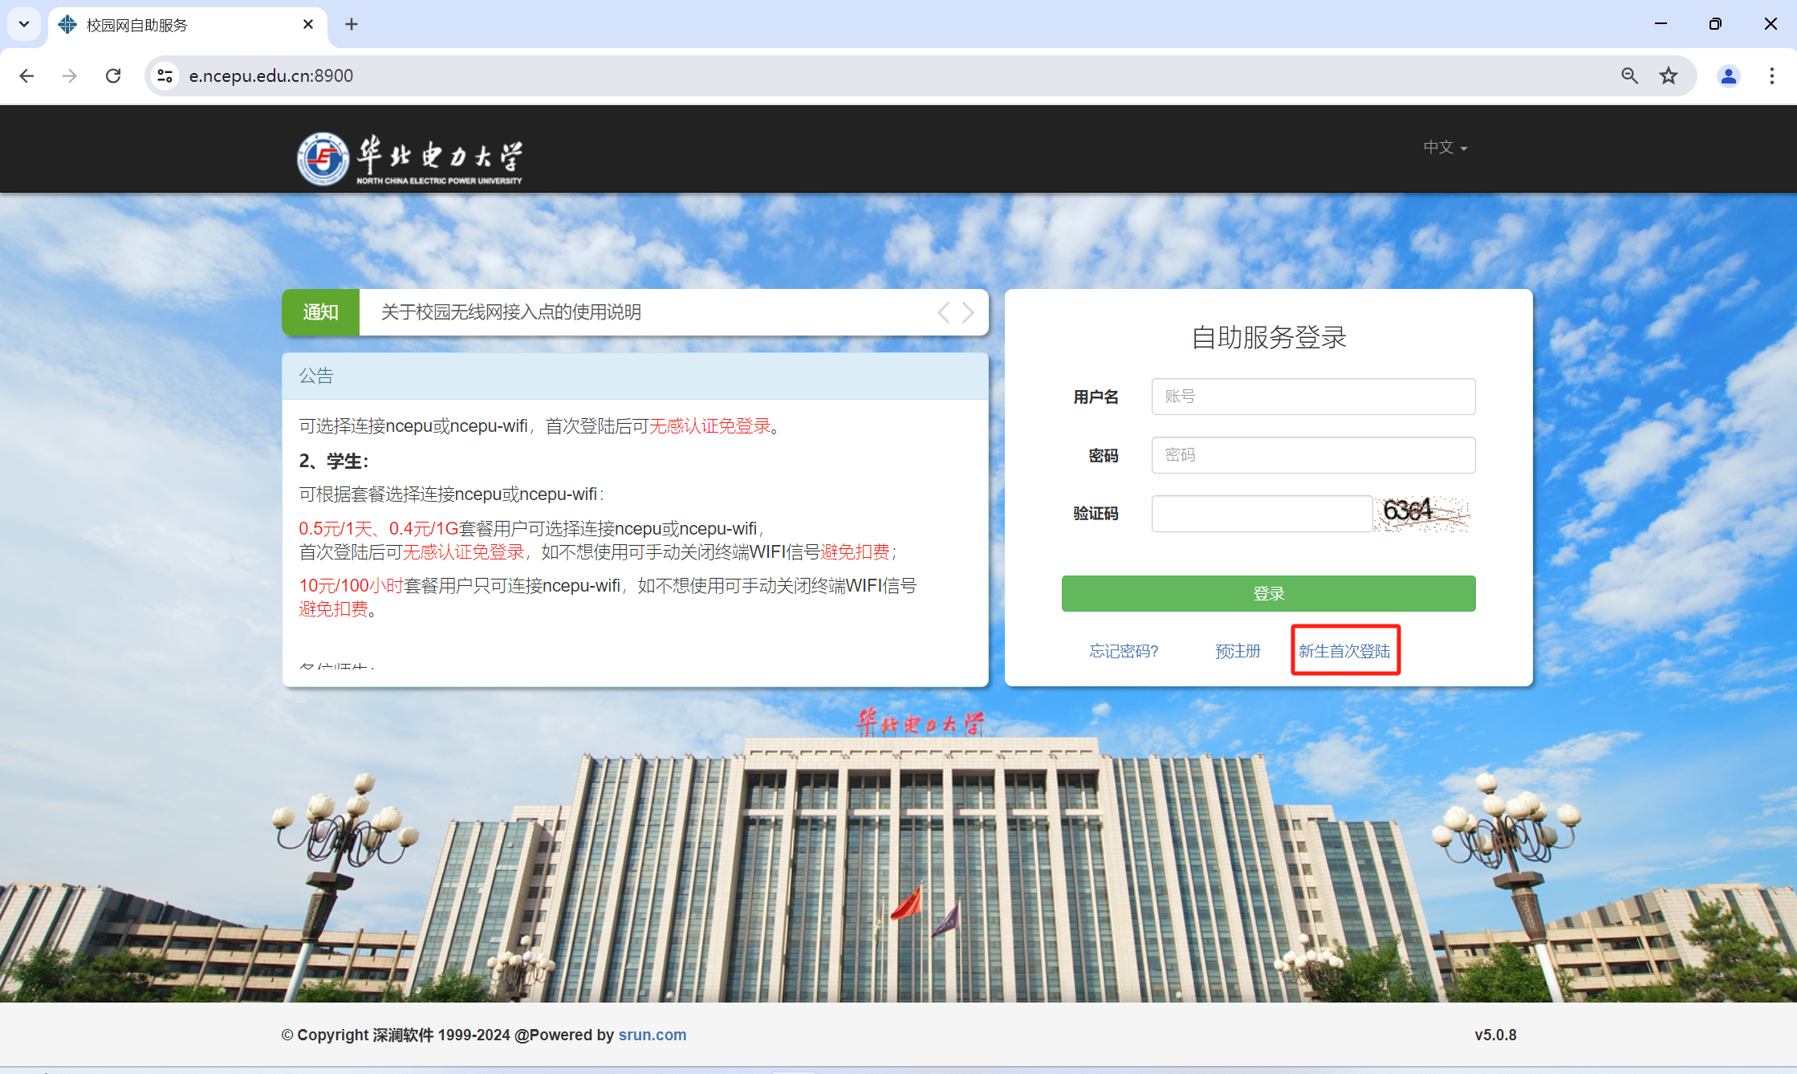

（3）输入学号，姓名，证件号码（身份证号），手机号获取验证码等信息进行校验
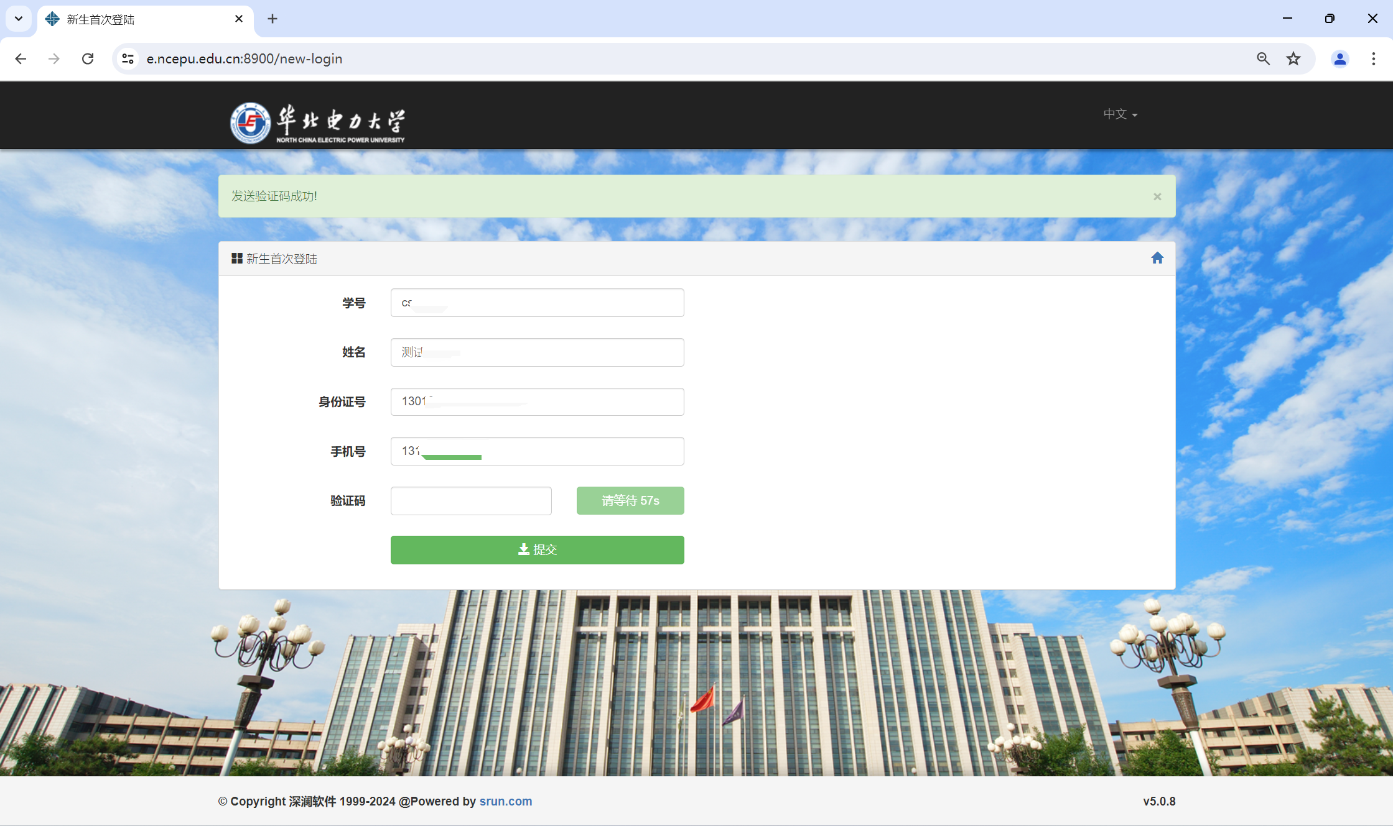

（4）校验成功后设置登陆密码
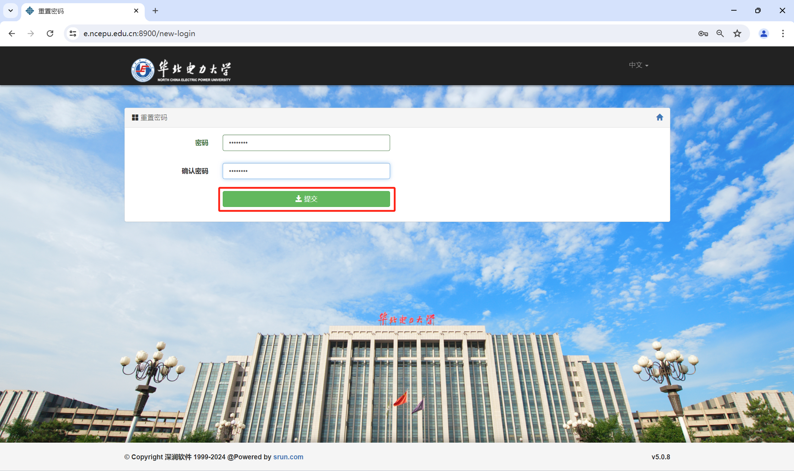

- 设置密码成功后跳转到自助服务界面
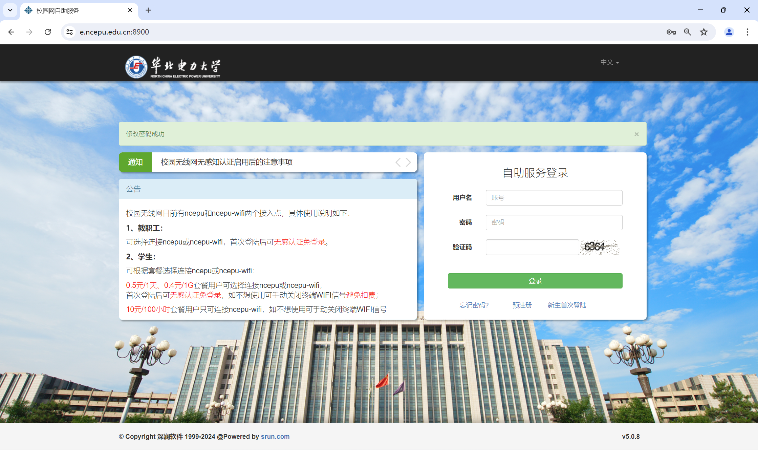

- 使用账号，密码登陆自助服务平台
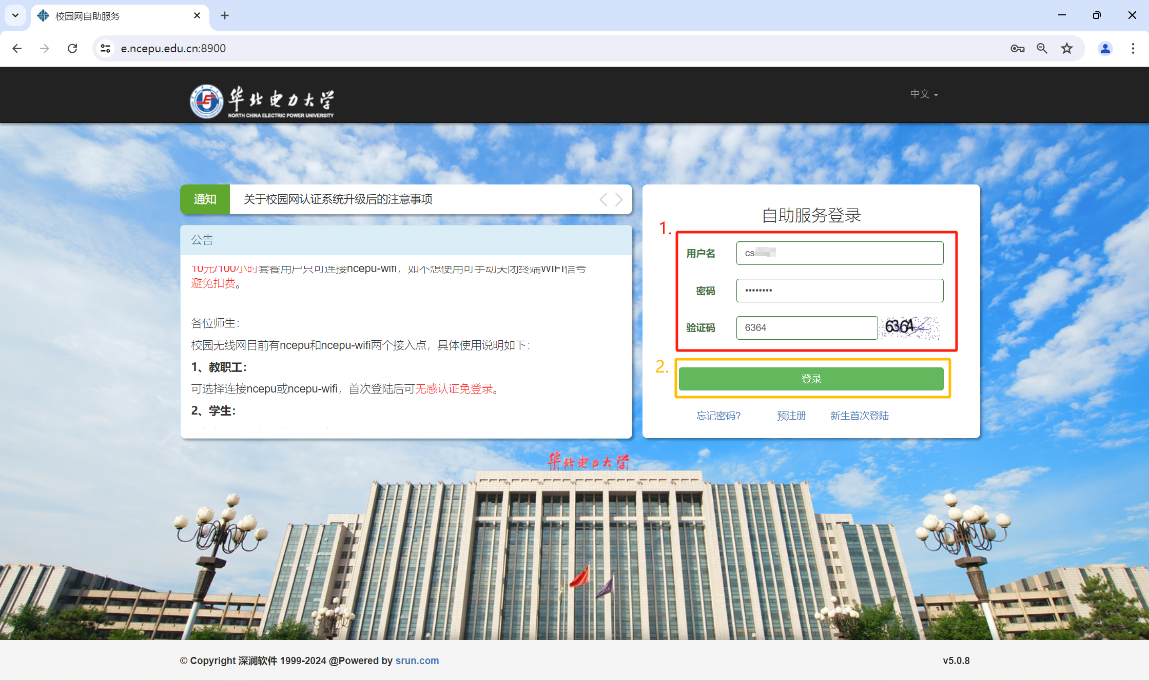

- 点击产品
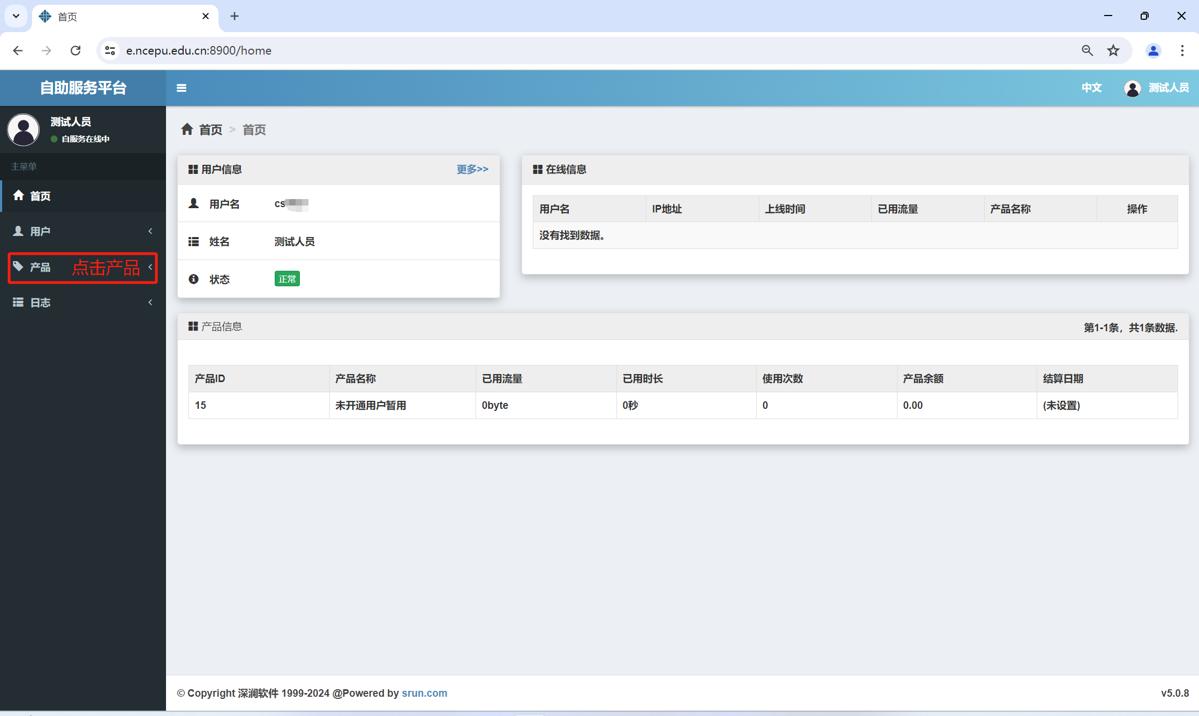

- 选择使用的产品

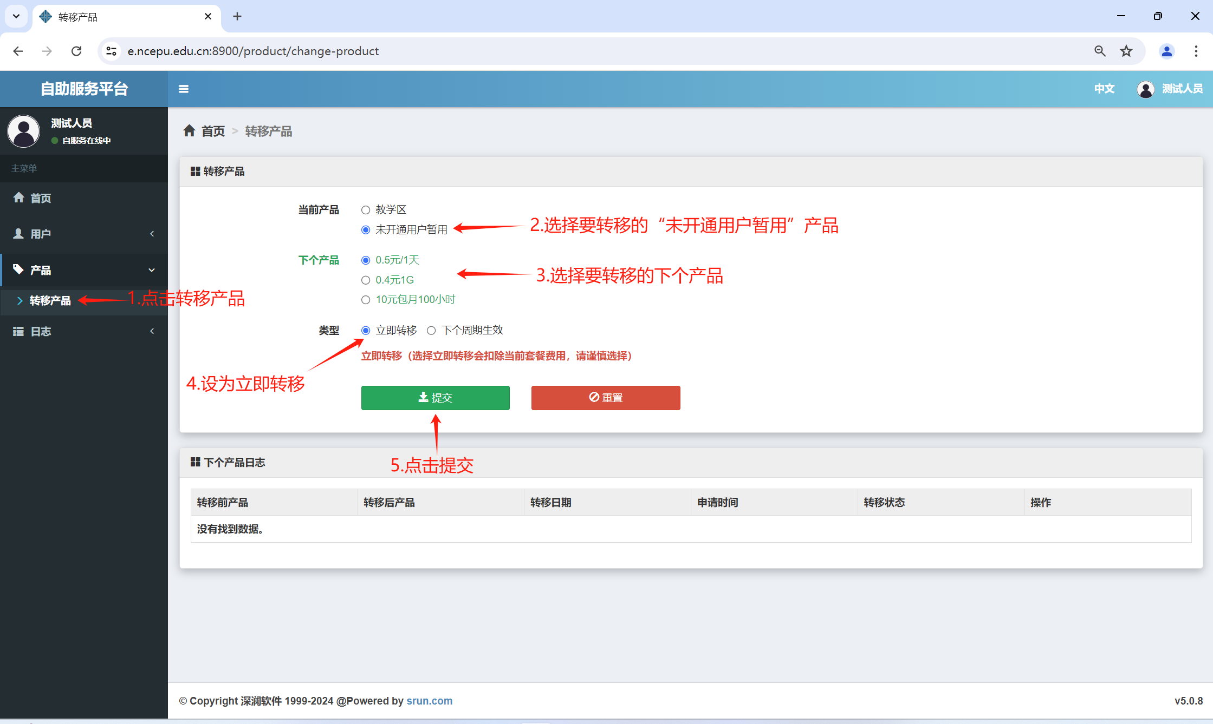

（9）点击“提交”确定转移当前产品
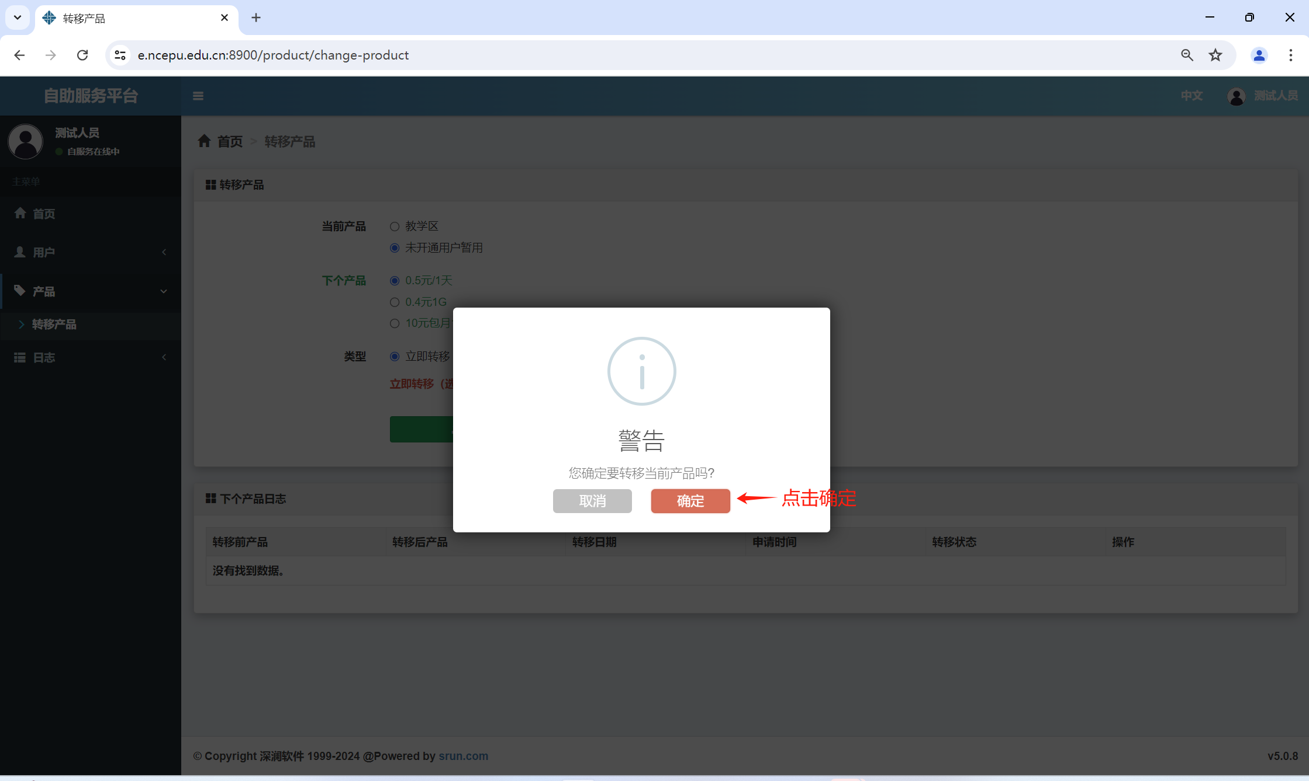

（10）点击 “确定”按钮
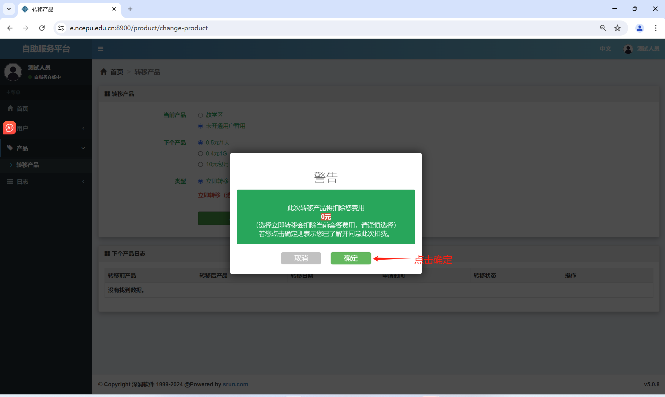

（11）产品转移成功验证
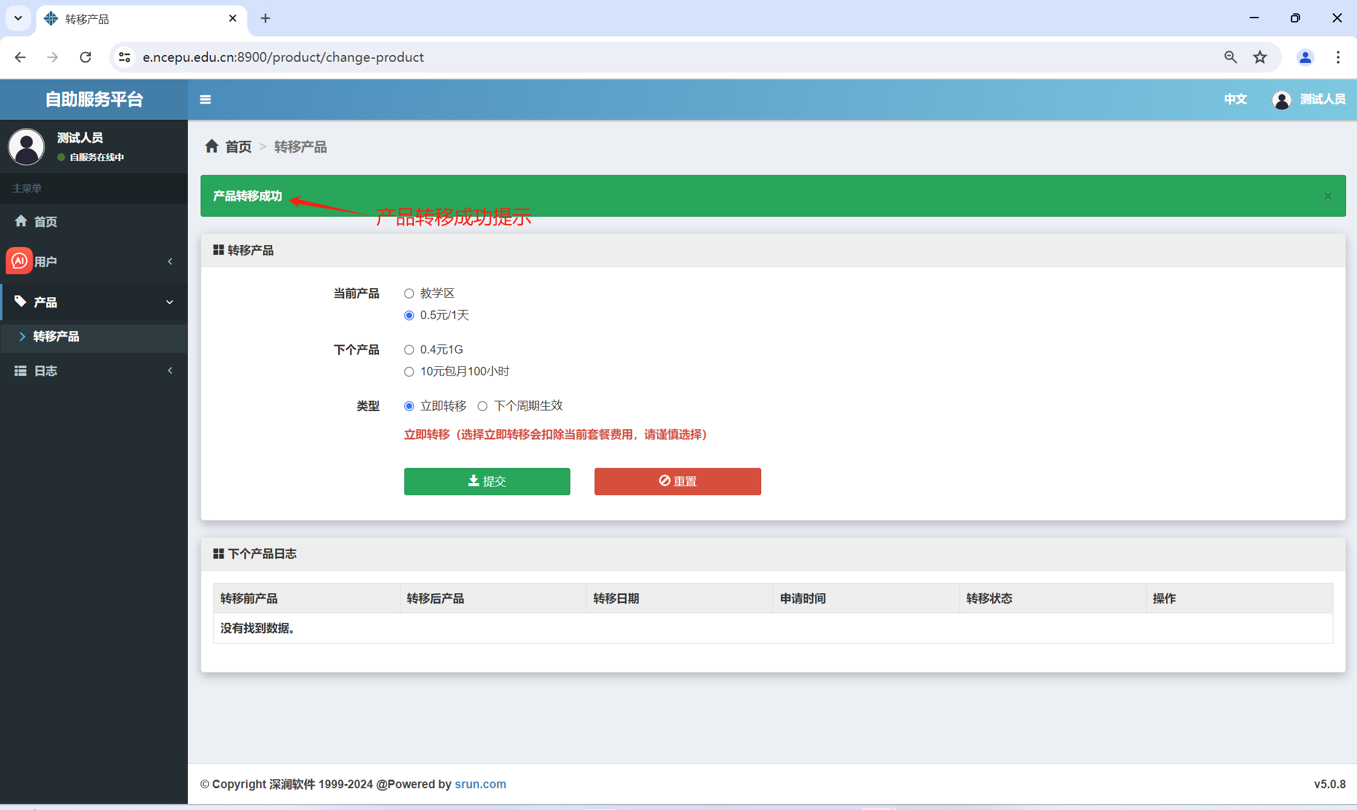

（12）产品缴费—用户打开企业微信公众号选择“校园一卡通”
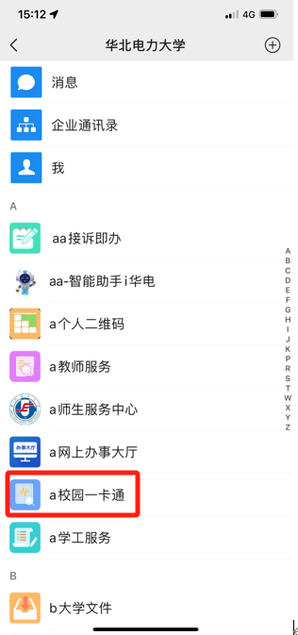
（13）进入校园一卡通选择网费充值（充值网费的金额在一卡通余额扣除）
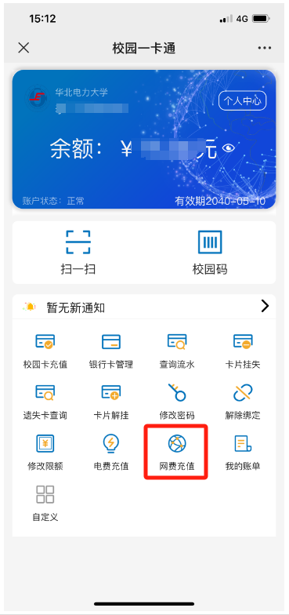
（14）输入要充值的网费金额，选择一卡通支付，支付成功后缴费到产品余额中
